**Applicazioni per dispositivi**   
**mobili**

**Anno Accademico 2020/2021**

**Piggy Bank**

**DI STEFANO CARLA**

**(**[**carla.distefano1@student.univaq.it|matricola:260787**](mailto:carla.distefano1@student.univaq.it|matricola:260787)**)**

**PACIOTTI MARTA**

**(**[**marta.paciotti@student.univaq.it|matricola:259160**](mailto:marta.paciotti@student.univaq.it|matricola:259160)**)**

**Strategy**

* Product overview

Piggy Bank è un’applicazione che aiuta nella gestione del denaro.

Fornisce strumenti per tenere conto delle tue spese, dei tuoi guadagni e dei tuoi risparmi attraverso resoconti periodici.

Attraverso quest’app è possibile cercare lo sportello più vicino attraverso la mappa.

* Competitors

1. **Satispay**: Satispay è il primo strumento utilizzabile quotidianamente per la gestione del denaro: dagli acquisti nei negozi, allo scambio di denaro tra amici, fino al pagamento di servizi e alla gestione dei risparmi.

* User research

L’uso di quest’app è volto a rendere semplice il risparmio di denaro ma anche ad avere un conteggio preciso di quelle che saranno le tue spese e il denaro attualmente a disposizione.

Ti è mai capitato di dover pagare “alla romana” e non avere soldi spicci? Piggy Bank farà per te il conto preciso della spesa di ciascuno e terrà conto della tua parte da restituire (o di quella che dovrai ricevere).

Vorresti tanto acquistare quel nuovo telefono che ti piace, ma non riesci a mettere da parte i soldi? Bene, Piggy Bank ci penserà al posto tuo! Ora puoi controllare le tue spese e imporre un importo di risparmio settimanale/mensile.

Piggy Bank rende semplici e veloci questi procedimenti e tanti altri. Può essere utilizzata da un’ampia quantità di utenti anche alle prime armi con la tecnologia ( l’età media è dai 18 anni in su).

La durata media di una sessione dovrebbe essere molto rapida perché l’obbiettivo è quello di inserire e leggere dati in modo semplice e veloce , poiché tenere a mente tutte le spese può risultare difficile, Piggy Bank si propone di farlo a posto tuo.

Probabilmente l’app verrà utilizzata mentre ci si trova fuori e si sta facendo altro, quindi tutte le funzionalità devono essere raggiunte e utilizzabili in modo rapido con il minor numero di tocchi possibile.

* Personas

*Matilde*

|  |  |
| --- | --- |
| **età** | 20 |
| **famiglia** | single |
| **Profilo tecnico** | Molto abile con la tecnologia, huawei P40 lite |
| **occupazione** | Studente universitario |
| **Uso di internet** | Social networks, ricerche universitarie |

Matilde è una studentessa universitaria che vive con altre colleghe. Ha bisogno di mettere da parte dei soldi per un computer nuovo per l’università.

*Marco*

|  |  |
| --- | --- |
| **età** | 35 |
| **famiglia** | convive |
| **Profilo tecnico** | Abile con la tecnologia, one plus 7 |
| **occupazione** | lavoratore |
| **Uso di internet** | Social networks, ricerche per lavoro |

Marco è un ragazzo giovane che convive con la sua fidanzata con cui ha delle spese in comune ed essendo spesso impegnati nel lavoro hanno difficoltà a tenere il conto delle spese.

*Silvia*

|  |  |
| --- | --- |
| **Età** | 45 |
| **famiglia** | Sposata, 2 figli, 1 cane |
| **Profilo tecnico** | Poco abile con la tecnologia, huawei P9 lite |
| **occupazione** | lavora |
| **Uso di internet** | Legge le notizie, internet banking |

Silvia è molto impegna con il lavoro e con i figli e ha difficoltà a tenere il conto di tutte le spese fisse, inoltre vorrebbe mettere da parte i soldi per gli studi futuri dei suoi figli.

Scope

* Caratteristiche
* Fornisce all’utente il **resoconto** delle spese e dei guadagni
* Permette di creare un **salvadanaio** per mettere da parte i soldi in modo semplice
* Fornisce una **mappa** dove vengono indicati gli sportelli per il prelievo di soldi
* So possono impostare delle **notifiche per i pagamenti prossimi e per il resoconto** delle tue spese e dei tuoi guadagni
* È possibile tenere il conto di **spese comuni**
* È possibile definire una **soglia** di spesa
* È possibile inserire quali sono le **spese fisse** e le spese che sono **in programma** in un determinato periodo
* Requisiti
* **Pochi accessi** e facile navigabilità
* Tutto deve essere fatto con **pochi tap**
* Tutto deve essere fatto all’**interno** dell’applicazione (senza link esterni, mappe esterne …)
* Le **credenziali di accesso** sono necessarie
* Scenario
* **Scenario1***Silvia* presa dai mille impegni dimenticava spesso di pagare l’abbonamento a internet, ma da quando ha scoperto Piggy Bank attraverso le notifiche che l’app le invia è sempre puntuale con i pagamenti.
* **Scenario 2** *Matilde* non sapeva come mettere da parte i soldi per comprare un computer nuovo e i suoi amici le hanno consigliato di scaricare Piggy Bank. Da quando ha scaricato l’applicazione è già riuscita a mettere da parte la metà dei soldi.
* **Scenario 3** *Marco* navigando sull’app store ha scaricato PIggy Bank per facilitare il conteggio delle spese. Inoltre, Marco si sposta molto spesso per lavoro quindi l’utilizzo della mappa sull’applicazione gli risulta molto utile.

Structure

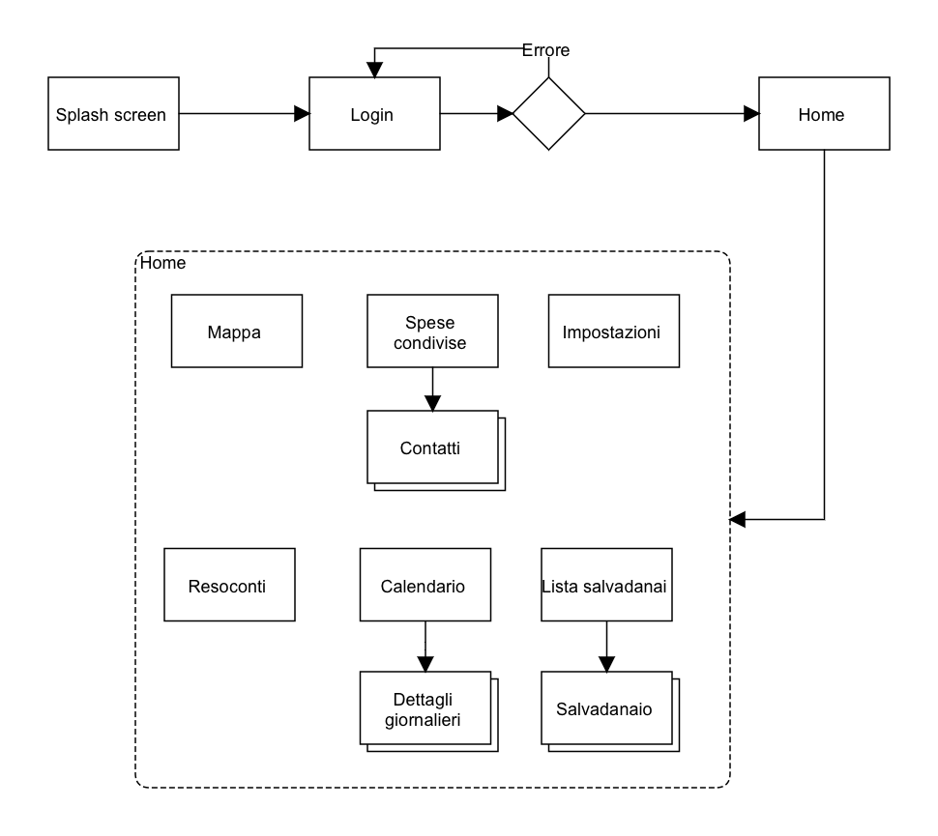Navigation model

* **Splash screen:** questa è la vista di apertura di Piggy Bank. L'utente vedrà questa visualizzazione all'avvio dell'app.
* **Login:** è la schermata che permetta l’accesso e la registrazione.
* **Home:** qui l’utente può scegliere velocemente cosa fare e cosa visualizzare.
* **Resoconti:** mostra tutte le spese effettuate ,i guadagni e il denaro disponibile. Indica anche ciò che è stato speso/risparmiato rispetto al mese precedente.
* **Lista salvadanai:** Visualizza la lista di tutti i salvadanai dell’utente.
* **Salvadanaio:** Visualizza i dettagli del singolo salvadanaio.
* **Calendario:** vengono visualizzati i giorni del mese corrente, con la possibilità di passare ai mesi successivi/precedenti.
* **Dettagli giornalieri:** Premendo su un singolo giorno possono essere visualizzate le spese/entrate in quella data.
* **Aggiungi spesa:** possono essere inserite delle spese fisse e programmate.
* **Mappa:** Indica tutti i punti vicini (o in una determinata area) dove è possibile trovare uno sportello per il prelievo.
* **Spese Condivise:** Mostra l’elenco dei **contatti** con cui potresti dover condividere delle spese.
* **Contatti:** visualizza l’elenco delle spese/guadagni che tu e quel contatto avete in comune, ti ricorda anche se devi ricevere o restituire del denaro all’altra persona.

Data

**Utente:** rappresenta l’utente generico dell’applicazione con tutte le sue informazioni standard.

**Salvadanaio:** rappresenta delle cifre di denaro che l’utente può decidere, o meno, di bloccare al fine di risparmiare. Si può inserire l’importo desiderato insieme alla scadenza entro quale si vuole raggiungere la cifra e una descrizione.

**Movimenti:** entità che rappresenta le spese/introiti dell’utente ed è caratterizzata dall’importo, la data in cui è effettuato e dal nome del destinatario/mittente.

**Calendario:** entità che rappresenta i giorni in cui vengono effettuate le spese/guadagni e anche le scadenza dei salvadanai.

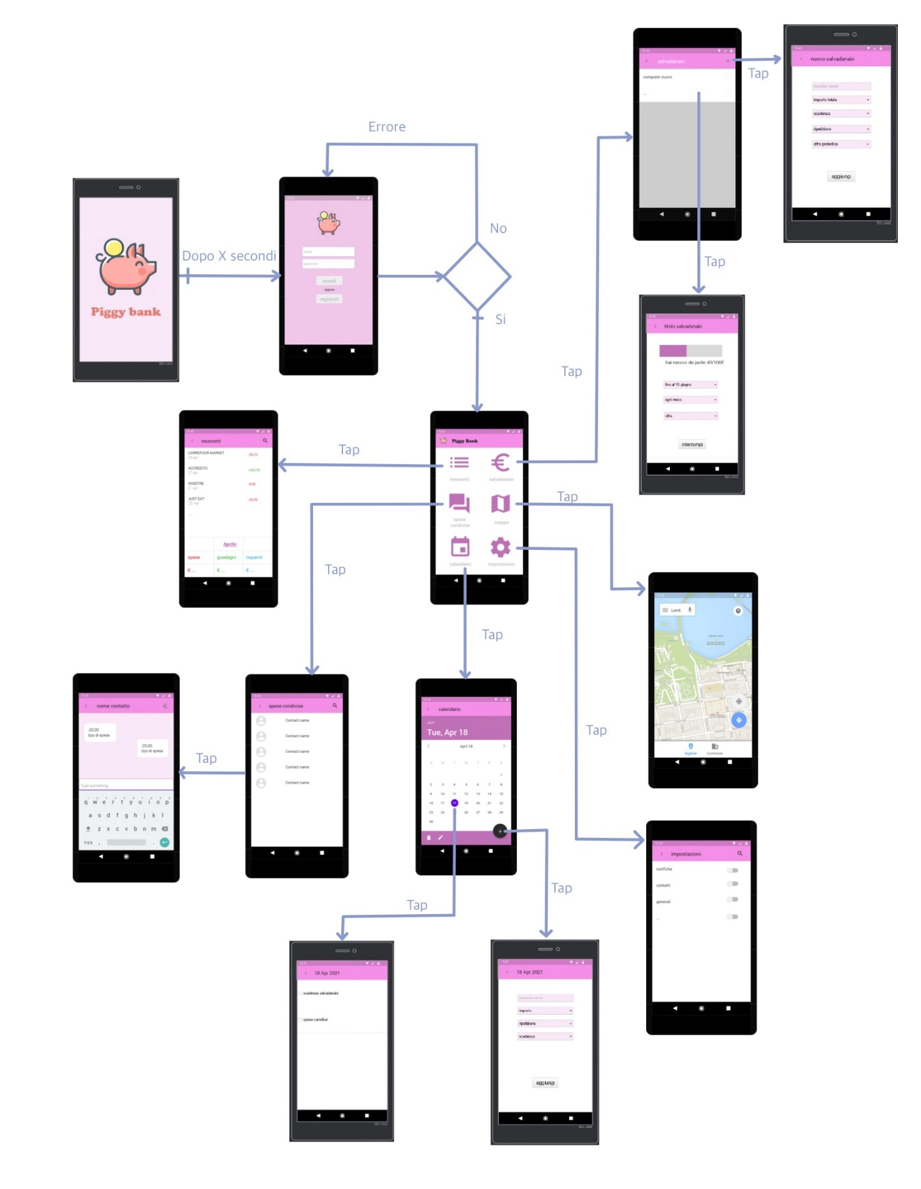**Skeleton**

Spalsh Screen:

Nella schermata iniziale viene mostrato il loro e il nome dell’app, dopo qualche secondo questa schermata lascerà spazio alla schermata di login.

Una volta che viene mostrata la schermata di login non si potrà tornare a questa schermata iniziale.

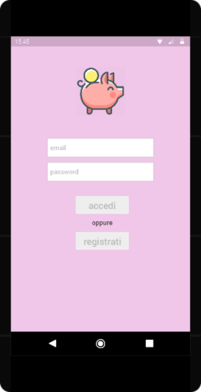Login:

L’utente per avere accesso all’app deve necessariamente effettuare il login inserendo le sue credenziali, poiché l’app contiene dati sensibili. Se non è ancora registrato dovrà farlo attraverso l’apposito pulsante inserendo i dati richiesti.   
Quando si tenta di fare il login attraverso l’apposito pulsante verrà visualizzato un messaggio di successo/fallimento dell’operazione. In caso di errore l’utente sarà reindirizzato nuovamente a questa schermata altrimenti avrà finalmente accesso al menù dell’applicazione.

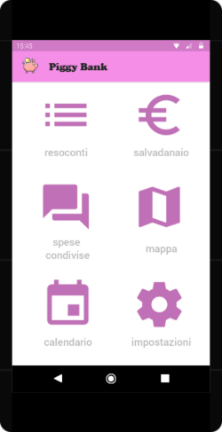Menù:

Questa è la parte centrale dell’app dove l’utente può decidere con un solo tap sulle varie icone disponibili quale operazione effettuare. Il menù così strutturato permette di mostrare in modo immediato e intuitivo tutte le funzionalità disponibili, ognuna di esse è rappresentata da un’icona e il suo nome. Il principio di progettazione che è stato utilizzato è simmetrico disponendo su entrambi i lati di un asse gli elementi rendendo facile l’utilizzo.

Lista salvadanai:

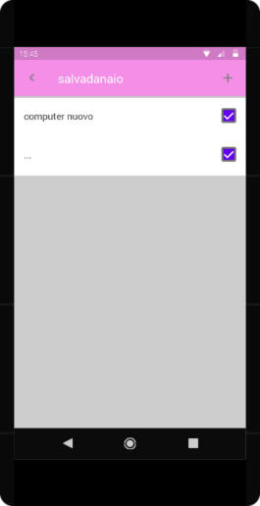In questa schermata, a cui si può accedere con l’apposita icona dal menu ,con la freccia in alto a sinistra si può tornare alla pagina precedente, viene mostrato l’elenco dei vari salvadanai creati dall’utente, ognuno di essi ha un nome,cliccando su uno di essi si può accedere alla schermata “Salvadanaio”,particolare per ognuno di essi . Premendo sul + in altro a destra è possibile passare alla schermata “nuovo salvadanaio”.

Salvadanaio:

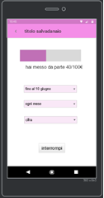

In questa schermata da cui si accede tramite “Lista salvadanai” si entretà sul salvadanaio selezzionato potendo visualizzare tutti i dettagli che lo riguardano. Si possono apportare delle modifiche a ciò che era stato stabilito in precedenza e attraverso il pulsante in basso può essere momentaneamente disattivattivato in base alle esigenze dell’utente. Attraverso la freccia in alto a sinista si torna alla schermata “Lista salvadanai”.

Nuovo salvadanaio:

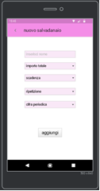

Premendo sul + nella schermata lista salvadanai è possibile accedere ad una schermata che attraverso il riempimento di vari campi permette la creazione di un nuovo salvadanaio che poi sarà visualizzato nella schermata “Lista salvadanai”. Con la freccia in alto a sinistra si può tornare alla lista precedente.

Mappa:

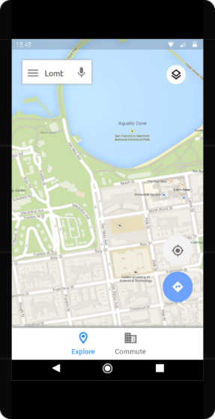Accedendo alla mappa dal menu, l’utente potrà attivare la localizzazione (prendendo come riferimento la posizione attuale) oppure inserire nella barra di ricerca una località specifica in modo che sulla mappa vengano visualizzati tutti gli sportelli per il prelievo nell’area indicata.  
Anche se c’è solo una piccola porzione di mappa visualizzata sullo schermo l’utente potrà scorrerla interamente.

Impostazioni:

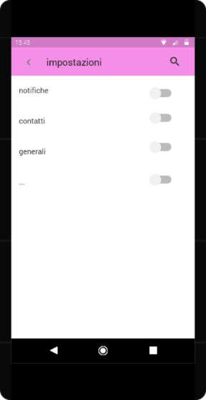Premendo l’apposita icona dal menù si può accedere alle impostazioni, dove in modo molto semplice l’utente può fare delle scelte, in base alle sue esigenze: può decidere se ricevere delle notifiche dall’applicazione, ad esempio, se dare o meno accesso ai propri contatti(utile nella sezione spese condivise, ma non obbligatorio), ecc...

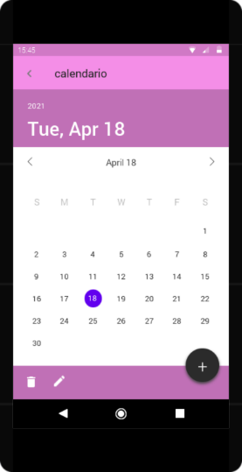Calendario:

Attraverso il menù si può accedere al calendario dell’applicazione dove troviamo indicato in modo chiaro il giorno, mese ed anno attuale; al disotto c’è una tabella che rappresenta un vero e proprio calendario dove è possibile, inizialmente vedere il mese corrente ma scorrendo verso destra o sinistra possono essere visualizzati rispettivamente i mesi successivi o precedenti.  
Abbiamo deciso di inserire all’interno della nostra applicazione un calendario affinché l’utente possa comodamente utilizzarlo per ciò che riguarda le sue finanze.

Dettagli giornalieri:

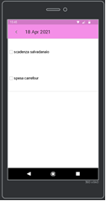

Cliccando su uno dei giorni sul calendario è possibile visualizzare tutti i dettagli che lo riguardano. A partire dalle spese effettuate, scadenze dei salvadanai, alle spese in programma e fisse. Cliccando sulla freccia il alto a sinistra si tornerà al calendario.

Aggiungi Spesa:

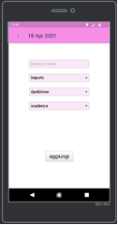

Cliccando sul + visibile nella schermata del calendario è possibile inserire una nuova spesa programmata o fissa inserendo il nome, l’importo, la ripetizione e anche la scadenza. Con la freccia in alto a sinistra è possibile tornare al calendario.

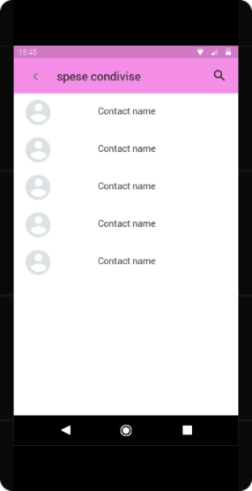Spese condivise:

Facendo accesso a questa schermata dal menu principale ci troveremo davanti alla lista contatti del nostro telefono. Vengono visualizzati secondo il principio di progettazione dell’asse verticale allineato in modo da rendere tutto molto ordinato e confortevole, sul lato sinistro troviamo le foto dei vari contatti mentre sulla destra sono presenti i loro nomi.  
Notiamo che nella parte in alto a destra c’è una piccola lente di ingrandimento che permette la ricerca di un contatto attraverso il nome.

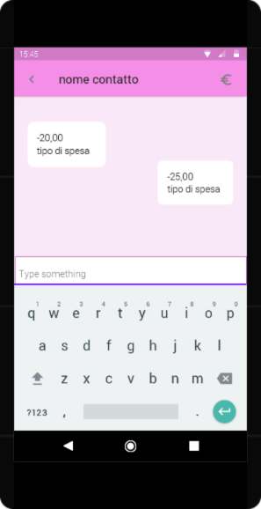Contatti:  
Si può accedere ad un determinato contatto premendo su di esso nella schermata “Spese condivise” (premendo il pulsante con una freccia in alto a sinistra si tornerà a quella schermata), si aprirà una schermata che somiglia molto ad una tradizionale chat dove vengono inserite, dai due utenti le cifre delle spese/guadagni che hai in comune con quel contatto.  
 Premendo l’icona € in alto a destra verrà restituito il conteggio finale per ciascuna delle due parti.

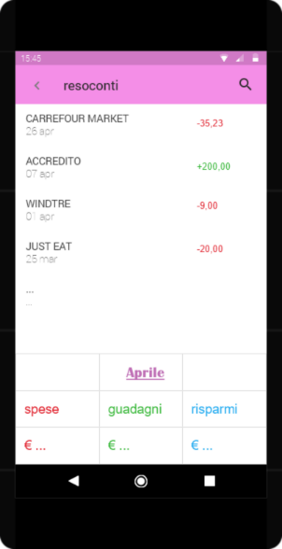Resoconti:

Accedendo a quest’area dell’applicazione attraverso il menù si troverà un vero e proprio resoconto delle spese che sono state effettuate complete di data, importo e nome di riferimento, ma anche di tutte le entrate che sono avvenute.  
In basso possiamo notare una piccola tabella che ci indica quali sono, in totale le spese, i guadagni e i risparmi in un determinato mese.  
Abbiamo utilizzato il principio di progettazione dell’asse verticale riportando sulla sinistra il nome di riferimento e la data, mentre sulla destra l’importo.  
Come si può notare in alto a destra è presente una piccola lente di ingrandimento attraverso la quale si può inserire un testo che filtri la ricerca nella lista delle spese sottostante.

Note:

* In ogni schermata, cliccando sulla freccia in alto a sinistra si verrà reindirizzati alla schermata precedente.
* Il login è inserito prima di accedere nell’app perché per il suo utilizzo sono necessarie una serie di informazioni personali e devono essere protette, per questo non è presente la possibilità di essere “ricordati” dall’applicazione.
* Lo splash screen verrà visualizzato solamente all’apertura dell’app, per pochi secondi, dopo di che ci si troverà davanti alla schermata del login.
* Ogni volta che un salvadanaio sarà “completato” ,dopo l’accesso all’app, l’utente sarà informato attraverso un messaggio visualizzato sullo schermo.

Surface

I colori presenti nelle varie schermate riprendono le tonalità presenti nel logo che abbiamo scelto per la nostra applicazione, quindi sono tutti colori tendenti al **rosa** e le sue sfumature.  
Abbiamo scelto una combinazione **monocromatica** di colori, rendendo la vista piacevole e coerente.

Con l’aiuto di Adobe color abbiamo scelto il seguente set di colori:

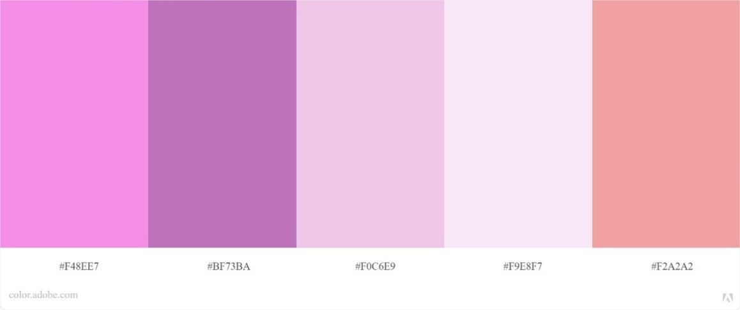

Abbiamo scelto un font semplice elegante e di facile lettura per la nostra applicazione, il nome è **Open Sans.**

*Caratteri*

A B C D E F G H I L M N O P Q R S T U V Z

a b c d e f g h i l m n o p q r s t u v z

à è é ç ò ù § * + } [ ] # ( ) /

*Glyph*

**LI**



Il **logo** della nostra applicazione fa riferimento al nome che abbiamo scelto, ovvero “salvadanaio” in inglese, infatti è presente un’immagine stilizzata del classico porcellino salvadanaio.

**Hi-Fi wireframes**(mostriamo in dettaglio il menù e il calendario):

